Информация
о проведении районного конкурса
в области информационной культуры
«WWW@квест».
В рамках муниципальной программы «Бумеранг» 16 декабря 2017 года на базе МОУ ДО «Центр внешкольной работы» прошел районный конкурс для обучающихся 5-8 классов Ирбитского МО в области информационной культуры «WWW@квест».
Цель Конкурса – создать условия для формирования информационной культуры, научить навыкам обращения с информацией обучающихся среднего звена.
В конкурсе приняли участие две команды из Килачевской СОШ - «Робоквест» (руководитель Алена Алексеевна Степанова) и Зайковской СОШ №1- «5-й элемент» (руководитель Марина Сергеевна Шипицина).
Ребята оказались заложниками комнаты загадок, для того, чтобы выбраться из нее им предстояло пройти ряд испытаний на прочность, выполняя задания, которые предлагала Лаборант информационной лаборатории и Тьюторы (экспертная комиссия в составе:
- Роман Александрович Садовников – специалист ЦРО,
- Светлана Юрьевна Глушкова – учитель информатики Ирбитского аграрного техникума,
- Виталий Юлиевич Першин – учитель информатики Осинцевской СОШ).

Конкурс состоял из пяти заданий. Ребята выполнили домашнее задание – создали оригинальные фото своей команды и представили их; за один час решили три задания: «Пляшущие человечки», в котором нужно было расшифровать таинственное послание, «Без компаса» - используя программу Paint, находили пути выхода из лабиринта, «Шифровка» - расшифровывали и форматировали стихотворение по заданному условию. Самое последнее задание называлось «Фотоквест» - ребята из фотографий, которые сделали во время прохождения конкурса, создавали видеоролик на заданную тему в технологии Stop motion. На выполнение «Фотоквеста» было отведено 1, 5 часа.
Команды прекрасно справились со всеми заданиями, уложились в отведенное время, получив право на выход из комнаты загадок.
Все участники получили сертификаты.
Победителем стала команда «5-й элемент» Зайковской школы №1, получив диплом победителя. Ребята награждены призами, педагогу, подготовившему команду, вручены благодарность и приз.

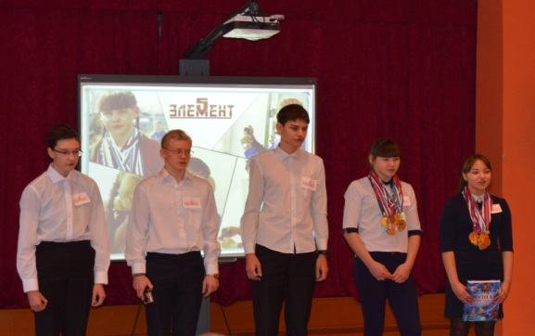

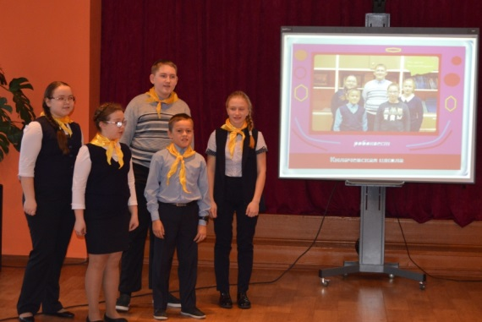
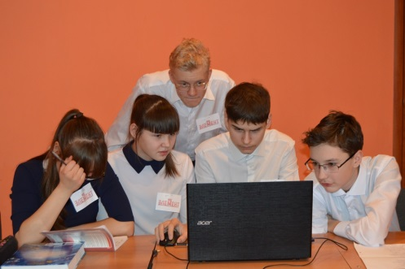

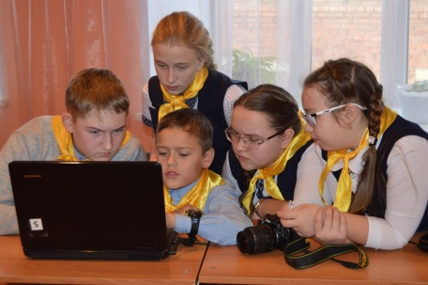
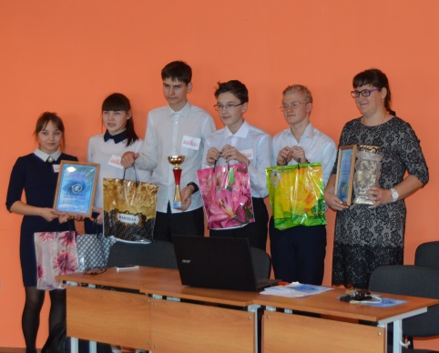
Информацию подготовила педагог – организатор МОУ ДО «Центр внешкольной работы» Ирина Михайловна Карманова.

